**An einen Haushalt AMTLICHE MITTEILUNG zugestellt durch post.at**

**GEMEINDEINFORMATION 1/2015**

|  |  |
| --- | --- |
| C:\Users\Gemeinde Mitterberg\Documents\FOTO BGM 2015.jpg | **Liebe Frauen und Männer, liebe Jugend unserer GEMEINDE MITTERBERG – SANKT MARTIN!**  **C:\Users\Gemeinde Mitterberg\Documents\Mitterberg Luftaufnahme.JPG** |

Mit dieser Information möchte ich über die ersten gemeinsamen Aktivitäten des neugewählten Gemeinderates in unserer Gemeinde berichten, den neugewählten Gemeinderat und Gemeindevorstand sowie unsere Gemeindebediensteten vorstellen. Die Auflistung der GemeinderäteInnen in den unterschiedlichen Fachgebieten/Arbeitsgruppen als mögliche Ansprechpartner für die verschiedenen Anliegen sowie die Darstellung der Förderrichtlinien sind weitere wichtige Informationen für alle Bürgerinnen und Bürger.

**Aktivitäten des Gemeinderates/Vorstandes:**

Am 20. April 2015 wurde der neue Gemeinderat der Gemeinde Mitterberg-Sankt Martin konstituiert. Das 15-köpfige TEAM hat seit seiner Angelobung bereits zwei Gemeinderatssitzungen, mehrere Vorstandssitzungen sowie Arbeitsgruppen-sitzungen durchgeführt. Dabei wurde unter anderem die Aufteilung der Arbeitsausschüsse, die Neufestsetzung der Förderrichtlinien und ein ausgeglichenes Budget für 2015 beschlossen. Durch die sehr positiven Bedarfszuweisungsverhandlungen konnten für den außerordentlichen Haushalt € 620.000,-- für diverse Projekte budgetiert werden. Ein sehr umfangreiches Kulturprogramm für 2015 wurde erarbeitet. Die künftigen Kulturveranstaltungen sollen ausschließlich bei den heimischen Wirten stattfinden. In diversen Arbeitsgruppensitzungen werden Konzepte für die Erstellung eines neuen Gemeindewappens und die Ortstafelerneuerungen erstellt. Die Umsetzung des neuen Flächenwidmungsplanes in der Gemeinde wurde ebenfalls besprochen. Für die nähere Zukunft gilt es, eine Entscheidung betreffend Heizwerk St. Martin(Umsetzung/Standort?) und Gemeindeumbau zu treffen. Die Arbeitsbilanz des neuen Gemeinderates kann für die ersten zwei Monate als sehr effizient und konstruktiv bezeichnet werden. Besonderer Dank gilt unseren Bediensteten für den großen Einsatz in der sehr umfangreichen Startphase in unserer neuen Gemeinde.

Wir freuen uns auf eine gute gemeinsame Zukunft!

EUER Bgm. Fritz ZEFFERER

**GEMEINDERAT**

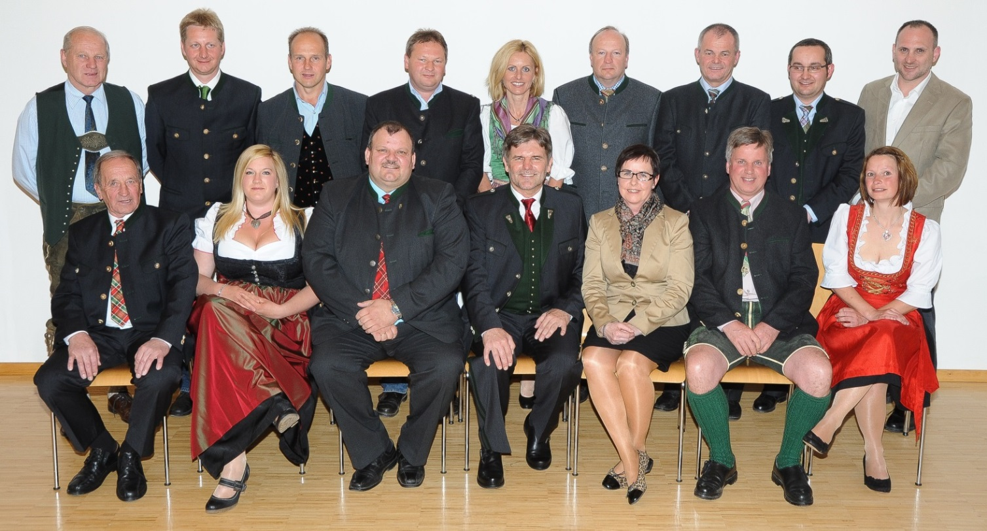**DER GEMEINDE MITTERBERG-SANKT MARTIN**

(v.l.n.r. sitzend: Friedrich Fuchs, Julia Karner, GK Manfred Danklmaier, Bgm. Fritz Zefferer, Vizebgm. Gabriele Rautner, Ing. Gerhard Hochbichler und Maria Wolfschläger)

(v.l.n.r. stehend: Friedrich Schupfer, Helmut Griesebner, Franz Heiß, Klaus Stenitzer, Amtsleiterin Birgit Hochrainer, Friedrich Feichter, Ing. Fridolin Bretterebner, Ewald Danklmayer und Ing. Thomas Haidler)

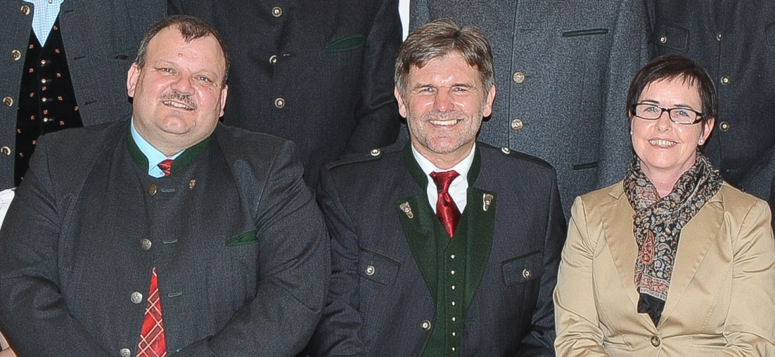**DER GEMEINDEVORSTAND:**

(v.l.n.r.: GK Manfred Danklmaier, Bgm. Fritz Zefferer, Vizebgm. Gabriele Rautner)

**Das TEAM der Gemeinde MITTERBERG-SANKT MARTIN**

|  |  |
| --- | --- |
| C:\Users\Gemeinde Mitterberg\Documents\FOTO BGM 2015.jpg | **Bürgermeister Fritz ZEFFERER**  Handy-Nr.: 0699/17778820  E-Mail: [buergermeister@mitterberg-sanktmartin.at](mailto:buergermeister@mitterberg-sanktmartin.at)  Sprechstunden nach telefonischer Vereinbarung:  03685/22319 oder 0699/17778820 |

**Anschrift: Gemeindeamt Mitterberg-Sankt Martin Gersdorf 70, 8962 Gröbming Tel. 03685/22319 – Fax: 03685/22319-204 E-Mail:** [**gde@mitterberg-sanktmartin.at**](mailto:gde@mitterberg-sanktmartin.at)

**Parteienverkehr: MO-FR in der Zeit von 08:00 – 12:00 Uhr**

**Gemeindeamt Mitterberg-Sankt Martin**

|  |  |  |  |  |  |
| --- | --- | --- | --- | --- | --- |
|  | | **Amtsleiterin Birgit HOCHRAINER**  **Amtsleitung**/**Bauamt/Raumordnung** Telefon: 03685/22319-201 E-Mail: [hochrainer@mitterberg-sanktmartin.at](mailto:hochrainer@mitterberg-sanktmartin.at) | | | |
|  | | **Renate SEGGL**  **Standesamt/Meldeamt** Telefon: 03685/22319-203 E-Mail: [seggl@mitterberg-sanktmartin.at](mailto:seggl@mitterberg-sanktmartin.at) | | | |
|  | | **Gertraud RINGDORFER**  **Tourismus/Bürgerservice** Telefon: 03685/22319  E-Mail: [ringdorfer@mitterberg-sanktmartin.at](mailto:ringdorfer@mitterberg-sanktmartin.at) | | | |
| **Bürgerservicestelle St. Martin am Grimming** | | | | | |
|  | | **Bürgerservicestelle St. Martin am Grimming**  **Ingrid SEISER**  **Buchhaltung/Steuern/Abgaben/Bürgerservice** Telefon: 03685/22319-301 E-Mail: [seiser@mitterberg-sanktmartin.at](mailto:seiser@mitterberg-sanktmartin.at) | | | |
| **Kindergarten Mitterberg** | | | | | | |
|  | **Kindergartenleiterin Irmgard Schlüßlmayr** Tel.: 03685/22319-205 E-Mail: [kindergarten@mitterberg.at](mailto:kindergarten@mitterberg.at) | | | | | |
|  | **Brigitte Sifkovits-Ries**  Tel.: 03685/22319-205  E-Mail: [kindergarten@mitterberg.at](mailto:kindergarten@mitterberg.at) | | | | | |
| **Kindergarten St. Martin am Grimming** | | | | | | |
|  | **Kindergartenleiterin Margret Dechler**  Tel.: 03684/2586 E-Mail: [kiga-st-martin-grimming@drei.at](mailto:kiga-st-martin-grimming@drei.at) | | | | | |
|  | **Lucia Gruber**  Tel.: 03684/2586 E-Mail: [kiga-st-martin-grimming@drei.at](mailto:kiga-st-martin-grimming@drei.at) | | | | | |
| **MitarbeiterInnen im Außendienst und Raumpflege** | | | | | | |
| cid:image001.jpg@01D09DD6.84D26ED0**Manfred Schupfer**  **Bauhof** | | | **Norbert Höflechner**  **Bauhof** | **C:\Users\Gemeinde Mitterberg\AppData\Local\Microsoft\Windows\Temporary Internet Files\Content.Outlook\F57XOLIX\Eveline (3).jpgEveline Höflechner**  **Schwimmbad/**  **Raumpflege** | **Josefa Promberger Raumpflege** | |

**NAMEN DER VERTRETER IN DEN ARBEITSGRUPPEN:**

|  |  |  |  |  |  |
| --- | --- | --- | --- | --- | --- |
| **Fachgebiet**  **Arbeitsgruppe:** | **Vorsitz** | **Mitglied** | **Mitglied** | **Mitglied** | **Mitglied** |
| **Straßen/Wege/**  **Wanderwege** | **Bgm. Fritz Zefferer** | **GR Ing. Thomas Haidler** | **GR Friedrich Fuchs** | **GK Manfred Danklmaier** | **GR Friedrich Feichter** |
| **Tourismus/**  **Wirtschaft/Betriebe** | **Bgm. Fritz Zefferer** | **GR Ing. Gerhard Hochbichler** | **Vizebgm. Gabriele Rautner** | **GR Helmut Griesebner** | **GR Franz Heiß** |
| **Kultur** | **Bgm. Fritz Zefferer** | **Vizebgm. Gabriele Rautner** | **GR Ewald Danklmayer** | **GR Friedrich Feichter** | **GR Klaus Stenitzer** |
| **Landwirtschaft/**  **Jagd** | **GR Klaus Stenitzer** | **GR Ing. Gerhard Hochbichler** | **GR Ing. Thomas Haidler** | **Vizebgm. Gabriele Rautner** | **GK Manfred Danklmaier** |
| **Raumordnung/**  **Ortsgestaltung/**  **Umwelt** | **Bgm. Fritz Zefferer** | **GR Ing. Fridolin Bretterebner** | **GRin Maria Wolfschläger** | **GR Helmut Griesebner** | **GK Manfred Danklmaier** |
| **Jugend/**  **Sport/Vereine** | **GR Ewald Danklmayer** | **GRin Maria Wolfschläger** | **GRin Julia Karner** | **GR Franz Heiß** | **GK Manfred Danklmaier** |
| **Senioren/Soziales/**  **Gesundheit** | **GR Ing. Gerhard Hochbichler** | **GR Friedrich Fuchs** | **GRin Julia Karner** | **GR Klaus Stenitzer** | **GR Friedrich Feichter** |
| **Müll/Kanal** | **Bgm. Fritz Zefferer** | **GR Friedrich Fuchs** | **Vizebgm. Gabriele Rautner** | **GK Manfred Danklmaier** | **GR Friedrich Feichter** |
| **Bauausschuss/**  **Freibad** | **Bgm. Fritz Zefferer** | **GR Friedrich Fuchs**  **GR Ing. Fridolin Bretterebner** | **GR Ewald Danklmayer**  **GR Ing. Thomas Haidler** | **GK Manfred Danklmaier** | **GR Klaus Stenitzer** |

**Für Anfragen oder Auskünfte stehen Ihnen gerne die Ausschussmitglieder**

**unter ihrer Handynummer zur Verfügung:**

|  |  |  |  |
| --- | --- | --- | --- |
| **Name** | **HandyNr.** | **Name** | **HandyNr.** |
| Bgm. Fritz Zefferer | 0699/17778820 | GR Ing. Thomas Haidler | 0664/2640192 |
| Vizebgm. Gabriele Rautner | 0676/5331855 | GR Fritz Fuchs | 0664/9461809 |
| GK Manfred Danklmaier | 0664/3911535 | GR Fritz Feichter | 0676/7359917 |
| GR Ing. Gerhard Hochbichler | 0664/3544543 | GR Helmut Griesebner | 0664/2661617 |
| GR Franz Heiß | 0664/5058224 | GR Ewald Danklmayer | 0664/73864015 |
| GR Klaus Stenitzer | 0664/73417163 | GR Ing. Fridolin Bretterbner | 0664/1290488 |
| GRin Maria Wolfschläger | 0664/3913398 | GRin Julia Karner | 0676/3653284 |

**Auszug aus den FÖRDERRICHTLINIEN**

der Gemeinde Mitterberg-Sankt Martin,

**gültig ab 01.07.2015 bis 31.12.2015**

***Sämtliche Förderungen können nur ausbezahlt werden, wenn keine Abgabenrückstände bestehen. Ansonsten erfolgt eine Anrechnung auf die offenen Forderungen. Es besteht kein Rechtsanspruch auf die nachstehenden Förderungen:***

**I.) Wohnbau etc.**

**1.) Wohnbauförderung:**

Pro Haus/Eigentumswohnung/Mietkaufwohnung bzw. Zubau mit mind. 50 m2 Wohnnutzfläche EUR 580,--,

zuzüglich EUR 100,-- pro Kind (bis zur Vollendung des 14. Lebensjahres).

**2.) Solarförderung/Photovoltaikförderung/Erdwärme:**

Pro m2 Kollektor EUR 45,--

höchstens jedoch pro Haushalt EUR 700,--

Bei Photovoltaikanlagen auch ohne Landesförderung

Erdwärme (Wärmepumpen, Wärmetauscher etc.) – pauschal € 500,--

**3.) Bioheizungsförderung:**

1/3 der Landesförderung/höchstens € 700,--

**4.) Hofzufahrten:**

Nach Vorliegen eines Fördernachweises vom Land Steiermark wird der jeweilige Antrag auf Förderung durch den Gemeinderat behandelt und beschlossen.

**II.) Personenförderungen**

**1.) Geburtengutscheine:**

Pro Kind - Gröbminger Einkaufsgold EUR 100,--

**2.) Geburtstagsgeschenke Senioren:**

Geburtstage: 70, 75, 80, 85 ab 90 jährlich

a) Gutschein „Land lebt auf“ EUR 80,-- + Schnaps/Likör + Billet oder

b) Gröbminger Einkaufsgold EUR 80,-- + Schnaps/Likör + Billet

**3.) Schulstartgeld:**

Pro Schüler/Vorschüler EUR 50,--

**4.) Studentenförderung:**

Pro Semester EUR 75,-- für alle Studenten mit Hauptwohnsitz in der Gemeinde Mitterberg-Sankt Martin.

**5.) Kinderbetreuung:**

Pro Kind, Betreuung in der Kinderkrippe Gröbming mtl. EUR 120,-- (Vorlage der Rechnung).

Pro Kind, Krabbelstube Gröbming – SHV Liezen im Seniorenzentrum Gröbming mtl. die Hälfte der Betreuungskosten, max. EUR 120,-- (Vorlage der Rechnung).

**6.) Weihnachtsfeier für Senioren:**

Ab dem 75igsten Geburtstag gemeinsame Weihnachtsfeier.

**7.) Beitrag Fahrsicherheitstraining - Führerscheinprüfung:**

EUR 100,-- als einmaliger Beitrag für alle Förderwerber mit Hauptwohnsitz in der Gemeinde Mitterberg - Sankt Martin.

Bei Vorlage des Zahlungsnachweises über die Absolvierung des Fahrsicherheitstrainings wird nach Bekanntgabe der Kontonummer der Förderbeitrag überwiesen.

**III.) Landwirtschaftsförderungen:**

**1.) Besamungszuschüsse:**

Pro Besamung EUR 17,--

Eigenbesamung: Lt. Tierliste (Stichtag 01.10. j.J. – 18 Monate) € 25,50 x Rinderzahl lt. Bestandsliste 1 ½ Jahre und älter (1,5 Besamungen).

**2.) Investitionsförderung für landwirtschaftliche Produktionsstätten:**

Fördergegenstand sind alle baulichen Maßnahmen (Um- und Neubauten) die dem land- und forstwirtschaftlichem Betrieb dienen sowie technische Ausrüstungen in baulichen Anlagen.

**Mindestinvestitionssumme € 10.000,-- , Fördersatz 10%**

Maximal möglicher Investitionszuschuss in **fünf Jahren € 3.000,--.**

Das Förderansuchen ist unter Vorlage der Förderberechnung beziehungsweise mit gesammelter Rechnungslegung bei der Gemeinde zu stellen.

**Der Antrag auf Investitionsförderung betreffend Bauvorhaben kann erst nach Erteilung der Benützungsbewilligung gestellt werden. Förderungen sind auch ohne Landesförderung möglich.**

**IV.) Betriebsansiedlungen/Arbeitsplatzförderung:**

a) Betriebsansiedlungen: Förderung individuell (Entscheidung durch GR) - Rahmenbetrag EUR 14.000,--.

Die Förderung für Betriebsansiedlung schließt eine Investitionsförderung aus.

b) Zusätzlich zur Betriebsansiedlung: Bei Firmengründung sowie Betriebserweiterung bzw. Anstellung zusätzlicher Dienstnehmer wird für zwei Jahre eine Förderung in Höhe von 50 % der für neue bzw. zusätzliche Dienstnehmer anfallenden Kommunalsteuer gewährt. (Voraussetzung: innerhalb von 2 Jahren darf der Mitarbeiterstand nicht sinken - ansonsten Rückzahlung der Förderung).

*„Der Anspruch auf Kommunalsteuerermäßigung besteht erst nach Ablauf von 2 Jahren ab Betriebsgründung bzw. ab Betriebserweiterung, wobei nachgewiesen werden muss, dass sich der Personalstand gegenüber dem ursprünglichen Iststand (bezogen auf Arbeitsplätze) nicht verringert hat.“*

c) Lehrlingsförderung: Über Antrag des Unternehmers wird eine Lehrlingsförderung pro Lehrling in Höhe von EUR 150,-- pro Jahr bzw. EUR 75,-- pro Halbjahr gewährt.